Face Recognition Based on Locality Preserving Projections

1. Giới thiệu

Có nhiều cách nhận diện khuôn mặt

* Xét về tính chất tuyến tính của thuật toán: thì có thuật toán tuyến tính và phi tuyến tính
* Xét về thông tin của khuôn mặt thì chia làm thuật toán giám sát và không giám sat
* Xet theo đặc điểm kiến trúc của dũ liệu gốc thì chia làm thuật toán địa phương và toàn cục
* Thuật toán tuyến tính là tính toán một hàm chiếu tuyến tính rõ ràng và chiếu dữ liệu ban đầu từ không gian chiều cao sang  
  không gian chiều thấp.
* Nó chỉ có thể tính toán phép chiếu của dữ liệu huấn luyện trong không gian chiều thấp, nhưng không thể làm gì với dữ liệu mới.

Các loại thuật toán tuyến tính bao gồm:

1. Phân tích thành phần chính (PCA)
2. Phân tích phân biệt tuyến tính (LDA)
3. Chia tỷ lệ đa chiều (MDS)
4. Nhúng bảo toàn vùng lân cận (NPE)

* Trong số đó, PCA và LDA là các thuật toán toàn cầu
* MDS và NPE là kiến trúc cục bộ
* PCA, NPE và MDS là các thuật toán không được giám sát và LDA là một thuật toán được giám sát
* Các thuật toán phi tuyến chủ yếu bao gồm Nhúng tuyến tính cục bộ (LLE), Laplacian Eigenmaps (LE), v.v.
* LLE là một thuật toán toàn cầu không được giám sát.

1. **Phân tích thuật toán LPP (**Locality Preserving Projections)

Xét một tập dữ liệu: X = [x1 , x2….Xn] theo định dạng vector cột có kích thước là n. Sau đo dữ liệu được chiếu xuống không gian chiều thấp tạo ra một ma trận Y = [y1 , y2….Yn] trong đó các giá trị y thuộc ma trận cột kích thước n bằng với tập dữ liệu khi ta chiếu . Thuật toán LPP dựa trên  
giả thiết rằng nếu hai vectơ rất gần nhau trong không gian chiều cao, và hình chiếu của hai vectơ cũng rất gần nhau trong không gian chiều thấp.

Đẻ chứng minh điều đó thì ta bắt đầu từ hàm mục tiệu:

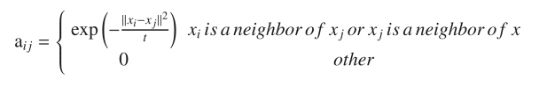

Với A là ma trận ái lực

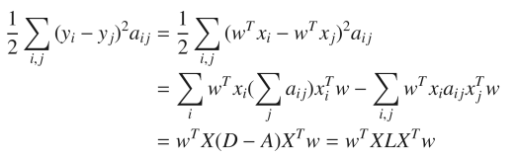Giả sử ta có w là một vecto cột chiếu thì ta có dữ liệu khi được chiếu sẽ là yi = wTx . Sau đó thông qua phép đạo hàm thì ta có được biểu thức như sau:

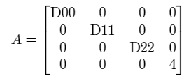

Với D là một ma trận đường chéo có dạng. L = D – A.

Mà ta có yTDy = 1 , suy ra wTX.D.XTw = 1

Sau đó bằng thuật toán Lagrange multiplier thì ta giải phương trinh trên bằng cách chuyển giải giá trị riêng

W là các vecto riêng , lamda (λ) là giá trị riêng . Khi giải phương trình này ta sẽ thu được các giá trị riêng khác nhau, ứng với mỗi giá trị riêng thì ta sẽ có một vector riêng và vector riêng đó chính là vector chiếu .

1. **Các bươc sử dụng thuật toán LPP**
2. Ta có một tập dữ liệu hình ảnh được chia thành tập huấn luyện X và bộ kiểm tra là Z có kích thước m x n bao gồm một hình ảnh xám. Dữ liệu được định dạng theo kiểu cột, có nghĩa là các cột được nối với sau theo thứ tự từ trái sang phải để tạo thành một vecto cột.

X = [x1 , x2….XN] là bộ huấn luyện. có kích thước

Z = [Z1 , Z2….ZN] là bộ kiểm tra.

1. Giảm kích thước của dữ liệu huấn luyện bằng thuật toán PCA
2. Tính toán ma trận ái lực A bằng thuật toán KNN, chọn hệ số K = 5 vưới t là giá trị trung bình khoảng cách giữa các điểm dữ liệu của tập huấn luyện.
3. Tìm giá trị riêng chọn giá trị riêng k nhỏ nhât, Từ đó ta sẽ thu được một ma trận hình chiếu

W = [W1,W2,….WN] với Wi là các vecto riêng .

1. Thực hiện chiếu dũ liệu Y = WT X , Y = [y1,y2,  …,yn] với yi là dữ liệu chiếu trên chiều thấp.
2. Phân đoạn nhận diện . Chiều thử bột thử nghiệm vào không gian chiều thấp với ma trận chiếu W ta thu được ở trên Z’ = WT Z, và sau đó NN( Nearest Neighbor ) được dùng để phân loại tập kiểm tra.
3. **So sánh với các thuật toán khác**

* Xét tập dữ liệu Yale , có tổng 165 hình ánh, chứa 15 khuôn mặt khác nhau.
* Tập ORL có 400 hình ảnh chứa 40 khuôn mặt tương đương mỗi người có 10 hình ảnh
* Tập YaleB có 2432 hình ảnh, gồm 38 người mỗi người có 64 hình ảnh với kích thước 32x32 .

